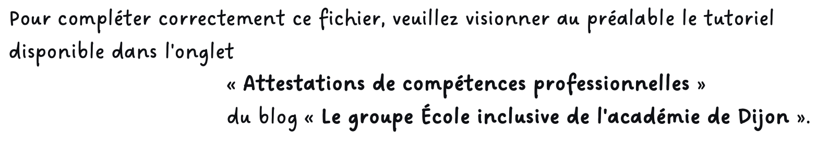
https://ecole-inclusive.sd.ac-dijon.fr/

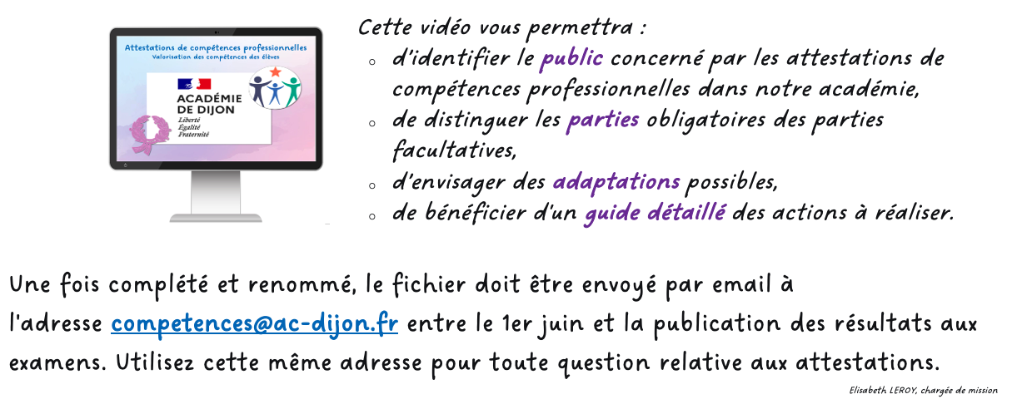


Établissement de formation
adresse
Code postal Ville

Attestation
de compétences professionnelles
session 20??
relative au référentiel de formation du
certificat d’aptitude professionnelle

CUISINE

délivrée à
Prénom NOM
né(e) le ??/??/20?? à Ville
Mathilde GOLLETY

rectrice de l’académie de Dijon

COMPÉTENCES PROFESSIONNELLES

PÔLE 1 – Organisation de la production de cuisine
Activité 1 – Participation aux opérations d’approvisionnement et de stockage
1. Réceptionner et contrôler les livraisons et les stocks quotidiennement
2. Utiliser les supports et les outils nécessaires à l’approvisionnement et au stockage
3. Transmettre à son responsable les informations liées à l’approvisionnement
4. Appliquer les procédures de stockage, de tri sélectif et de consignation
5. Participer aux opérations d’inventaire

Activité 2 – Contribution à l’organisation d’une production culinaire
6. Prendre connaissance des consignes et des fiches techniques de fabrication
7. Identifier les besoins en matériels et en matière d’œuvre
8. Déterminer les techniques nécessaires à sa production
9. Ordonner et planifier sa production en fonction de tous les éléments de contexte

PÔLE 2 – Préparation et distribution de la production de cuisine
Activité 3 – Organisation du poste de travail tout au long de l’activité de cuisine
10. Contrôler les denrées nécessaires à sa production
11. Mettre en place et maintenir en état le poste de travail
12. Appliquer les procédures de conservation et de conditionnement des denrées

Activité 4 – Mise en œuvre des techniques de base et cuisine dans une démarche écoresponsable
13. Réaliser les techniques préliminaires
14. Cuisiner : • des appareils, des fonds et des sauces • des entrées froides et des entrées chaudes • des mets à base de poissons, de coquillages, de crustacés • des mets à base de viandes, de volailles, de gibiers, d’abats, d’œufs • des mets à base d’aliments d’origine végétales (fruits, légumes, légumineuses, graines, céréales complètes…) • des garnitures d’accompagnement • des préparations de pâtisserie (salées ou sucrée)
15. Cuisiner des produits et des spécialités caractéristiques d’une région ou d’un territoire
16. Contrôler la qualité gustative tout au long de la production

Activité 5 – Contrôle, dressage et distribution de la production
17. Apprécier et rectifier si nécessaire sa production culinaire
18. Dresser dans le respect des consignes
19. Distribuer les préparations culinaires

Activité 6 – Communication dans un contexte professionnel
20. Adapter sa tenue et son attitude aux codes professionnels de l’entreprise
21. Rechercher et utiliser les informations économiques, sociales et juridiques spécifiques au secteur professionnel
22. Rendre compte de son activité à son responsable
23. Communiquer au sein de l’entreprise
24. Communiquer avec les clients, les tiers

Techniques professionnelles maitrisÉes
1. Techniques de préparation de base
- Peser et mesurer
- Éplucher, laver, tailler des légumes
- Préparer des herbes aromatiques
- Canneler, historier
- Peler à vif
- Tourner des légumes
- Émincer des légumes
- Tailler en mirepoix, en brunoise, en paysanne, en julienne, en bâtonnets, en macédoine
- Ciseler
- Escaloper des légumes
- Monder et concasser
- Découper une volaille à cru
- Détailler de la viande
- Gratter, préparer, ébarber
- Habiller, détailler, désarêter et fileter un poisson rond
- Lustrer, napper
- Paner à l’anglaise
- Façonner à la cuillère
- Clarifier des œufs, du beurre
- Aplatir
- Brider simplement, ficeler

2. Cuissons
- Griller, snacker des pièces
- Cuire des œufs (sauf œufs frits)
- Sauter - Sauter déglacer
- Blanchir
- Rôtir
- Pocher
- Frire
- Cuire en ragoût
- Cuire à la vapeur
- Étuver, glacer, cuire à blanc
- Cuire du riz, de la semoule, des céréales, des légumineuses, etc.

3. Fonds, sauces, jus et marinade, appareils et liaisons
- Lier à base d’amidon, à base de matière grasse, par réduction
- Lier à la purée de légumes
- Lier aux protéines
- Réaliser un bouillon
- Réaliser un fumet
- Réaliser un fond de volaille
- Réaliser et améliorer un fond PAI
- Réaliser une sauce de type vin blanc
- Réaliser une sauce blanche, un velouté
- Réaliser une sauce brune
- Réaliser une sauce émulsionnée de base
- Réaliser un beurre composé
- Réaliser un coulis, une fondue de tomates
- Réaliser un jus de rôti
- Réaliser une marinade instantanée
- Réaliser une duxelles

4. Pâtisseries : Appareils, crèmes, sauces, coulis
- Réaliser une sauce chocolat, une ganache
- Réaliser un coulis de fruits
- Réaliser une crème anglaise
- Réaliser un sirop
- Réaliser un caramel
- Réaliser un appareil à crème prise
- Réaliser une crème pâtissière
- Réaliser une crème d’amande
- Réaliser une marmelade, une compote
- Foisonner de la crème, des œufs
- Réaliser une meringue française

5. Pâtisseries : Pâtes
- Réaliser un biscuit, une génoise
- Réaliser une pâte à crêpes
- Réaliser une pâte brisée
- Réaliser une pâte feuilletée
- Réaliser une pâte sablée
- Réaliser une pâte à choux

COMPÉTENCES PROFESSIONNELLES COMPLÉMENTAIRES

- xxx
- xxx
- xxx
- xxx
- xxx
- xxx
- xxx
- xxx

expériences en milieu professionnel

- Type de stage – Durée – Période – Activité – Établissement ou entreprise - Ville
- Type de stage – Durée – Période – Activité – Établissement ou entreprise - Ville
- Type de stage – Durée – Période – Activité – Établissement ou entreprise - Ville
- Type de stage – Durée – Période – Activité – Établissement ou entreprise - Ville
- Type de stage – Durée – Période – Activité – Établissement ou entreprise - Ville

COMPÉTENCES TRANSVERSALES EN LIEN AVEC L'ACTIVITÉ PROFESSIONNELLE
MAÎTRISE DE LA LANGUE ORALE
- Échanger (avec un usager, un client, les membres de l'équipe, la direction, etc.)
- Rendre compte de son activité (avancement de la tâche, difficultés rencontrées...)
- S'exprimer par téléphone puis retranscrire la conversation
- Utiliser un vocabulaire professionnel adapté à la situation

MAÎTRISE DE LA LANGUE ÉCRITE
- Lire et comprendre fiches techniques et écrits professionnels
- Prendre des notes professionnelles (pour transmettre une information ou préparer son activité)
- Renseigner des écrits professionnels de base (bon de commande, fiche de stock, documents de liaison, fiche de transmission, etc.)

MAÎTRISE DES MATHÉMATIQUES
- Effectuer des conversions (volumes, masses, etc.)
- Effectuer des calculs de proportionnalité propre à l'activité
- Utiliser les outils de mesures nécessaires à l'activité
- Gérer le temps (minutes, heures)

MAÎTRISE DE SAVOIR-ÊTRE
- Respecter les règles d'hygiène et de sécurité liées à la profession
- Respecter le règlement intérieur du lieu d'exercice
- Faire preuve de discrétion professionnelle
- Manifester de la curiosité
- Faire preuve d'assiduité et de ponctualité
- Savoir s'auto-évaluer

DIPLÔMES, CERTIFICATS, ATTESTATIONS, AUTRES
- Certificat de Formation Générale
- Diplôme National du Brevet série professionnelle
- Diplôme National du Brevet série générale
- Diplôme d'Étude en Langue Française
- Attestation Scolaire de Sécurité Routière 1er niveau
- Attestation Scolaire de Sécurité Routière 2nd niveau
- Attestation de Premiers Secours Citoyen
- Attestation de Prévention et Secours Civiques de niveau 1
- Certificat de Sauveteur Secouriste du Travail (SST)
- Prévention des Risques liés à l'Activité Physique
- Prévention des risques : montage, utilisation et démontage des échafaudages (R 408)

